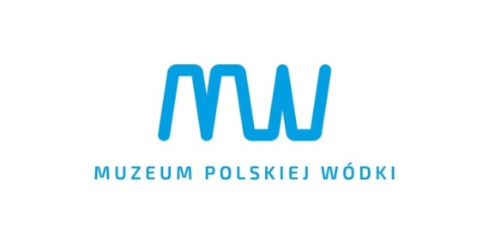**Informacja prasowa z dn. 20 grudnia 2019 roku**

**13 STYCZNIA 2020 MUZEUM POLSKIEJ WÓDKI BĘDZIE MOŻNA ZWIEDZAĆ ZA DARMO**

**Jego moc jest doceniana na całym świecie. Jego nazwa jest znana i kojarzona   
niezmiennie z naszym krajem. Jednak o jego produkcji, historii i miejscu w polskiej tradycji nie każdy wie równie wiele. Jego szczegółowe dzieje można poznać w nowoczesnym, interaktywnym Muzeum Polskiej Wódki w Warszawie. Święto tego niezwykłego produktu   
– Polskiej Wódki – obchodzimy 13 stycznia. Z tej okazji, w poniedziałek 13 stycznia 2020 roku, Muzeum Polskiej Wódki będzie można zwiedzać nieodpłatnie.**

13 stycznia 1888 roku powstało Towarzystwo National Geographic, 13 stycznia w 1965 roku Kabaret Dudek zainaugurował swoją działalność w kawiarni Nowy Świat w Warszawie. Także tego dnia   
w 2013 roku weszła w życie zmodyfikowana definicja Polskiej Wódki, zmieniona (polską) *Ustawą   
o zmianie Ustawy o wyrobie napojów spirytusowych oraz o rejestracji i ochronie oznaczeń geograficznych napojów spirytusowych.*

Z tej okazji, w poniedziałek 13 stycznia 2020, Muzeum Polskiej Wódki w Praskim Centrum Koneser na prawym brzegu Wisły, udostępni zwiedzającym swoje zbiory za darmo. Goście zwiedzą Muzeum pod opieką przewodnika, który opowie nie tylko o produkcji i dawnych recepturach, ale przede wszystkim o znaczeniu i miejscu Polskiej Wódki w historii, kulturze i gospodarce na przestrzeni wieków. Będzie to niezwykła podróż w czasie, pełna interesujących, mało znanych i zaskakujących faktów.

*„Historia naszego narodowego trunku jest tak długa i ciekawa, że warto ją poznać i propagować zarówno wśród Polaków, jak i obcokrajowców”* – mówi Andrzej Szumowski, Prezes Zarządu Fundacji Polska Wódka i pomysłodawca działającego blisko dwa lata Muzeum Polskiej Wódki w Warszawie.

**A czym właściwie jest Polska Wódka?**

W latach 30. Pablo Picasso stwierdził, że „trzy niezwykłe wynalazki XX wieku to blues, kubizm i Polska Wódka”. By trunek mógł być oznaczony jako Polska Wódka musi on być produkowany z ziemniaka lub jednego z pięciu polskich zbóż – żyta, pszenicy, owsa, jęczmienia lub pszenżyta. Dodatkowo, uprawa surowców musi być prowadzona na terenie naszego kraju.

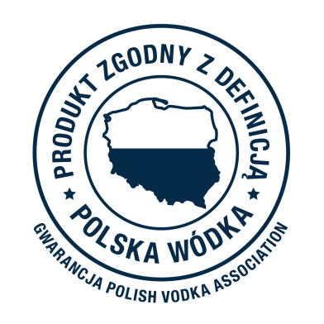

**Woda, wódka, wódeczka, czyli co nieco o etymologii**

Ok. XIII wieku powstała pierwsza chrześcijańska nazwa tego wysokoprocentowego napoju   
– *alcol*, w Polsce zaś pojawiło się określenie zapożyczone z języka łacińskiego – *aqua vita*, co oznaczało „wodę życia”. Nazwa ta, przy szybkiej wymowie, została przekręcona w „okowitę”.   
W XV wieku, słowo „wódka” uznano za zdrobnienie „wody” i używano do określenia małych zbiorników wodnych. Aby zyskało ono swoje dzisiejsze znaczenie, musiało upłynąć trochę czasu.

W XVI wieku powstała polska, rodzima nazwa, określająca „wodę ognistą” – *gorzałka* od czasownika „gorzyć”, czyli palić. Szybko pojawiły się liczne nawiązania do niej w literaturze.   
W 1614 roku Jurek Potański utworzył żartobliwy poemat, w którym napisał, że „Gorzałka wypędza to, co człeka suszy,/A nie tylko pomaga ciału, ale duszy”. Natomiast w 1876 roku   
w „Przeglądzie Lwowskim” pojawił się utwór, którego fragment idealnie charakteryzował produkt: „Ty pocieszasz w utrapieniu,/Ty ogrzewasz w zaziębieniu”. Obecnie, Słownik Języka Polskiego określa ów magicznie dawniej opisywany trunek jako „mocny napój alkoholowy ze spirytusu i wody”.

**Wódka bohaterką literacką i filmową**

Nadużywanie alkoholu było nagminne w kręgach polskiej szlachty, która podczas biesiad piła bez opamiętania. Za czasów króla Augusta II organizowano konkurencje na czas, kto wypije szybciej   
i zobaczy dno. Najlepsi byli nagradzani orderem Orła Białego. W dwudziestoleciu międzywojennym do miłośników tego napoju spirytusowego dołączyli pisarze. Stanisław Ignacy Witkiewicz, Marek Hłasko, Rafał Wojaczek to popularni polscy twórcy, którzy nierzadko tworzyli swoje dzieła w towarzystwie mocnego trunku. Już Jan Kochanowski pytał w czasach renesansu: „Czy widział kto kiedy poetę trzeźwego?”, twierdząc że „nie napisze taki nic dobrego”. Przyczynę częstego sięgania po butelkę przez poetów w jednym ze swoich wierszy wyjaśnił również Tadeusz Różewicz: „piją bo wiedzą co w nich siedzi i co jeszcze może z nich wyjść […]/piją bo wiedzą co już napisali i nie wiedzą co jeszcze napiszą”. Wódka często ukazywana jest w sposób symboliczny i jest bohaterką nie tylko literacką, ale także filmową – swoistą celebrytką. W filmie „Popiół i diament”, Maciek (w tej roli Zbigniew Cybulski) zapala zawartość kieliszków, imitując zapalanie znicza. Wspomina tym gestem swoich zmarłych towarzyszy. Przykłady obecności wódki w sztuce, filmie i literaturze można by mnożyć. Była ona nieodłącznym towarzyszem Polaków na przestrzeni dziejów – i tego miejsca nikt jej nie odbierze.

**Kadr z filmu Andrzeja Wajdy „Popiół i diament”**



**Ze mną się nie napijesz?**

Polacy lubowali się w organizowaniu zakrapianych biesiad przy rodzinnych stołach. Podczas wydarzeń, goście ze smakiem sięgali po tłuste porawy akompaniujące gorzałce. Trunek lał się strumieniami również podczas tradycyjnych uroczystości, czego przykład dał Wojciech Smarzowski w filmie „Wesele”. Powstało również wiele utworów wyśmiewających skłonność do nadużywania alkoholu przez Polaków. Jedno z nich pojawiło się w filmie „Seksmisja”. Główny bohater, znajdując pustą butelkę po wódce głośno wypowiada słowa radości: „Nasi tu byli!”. Tekst ten stał się kultowy i do dziś można kupić produkty nawiązujące do tej sceny.

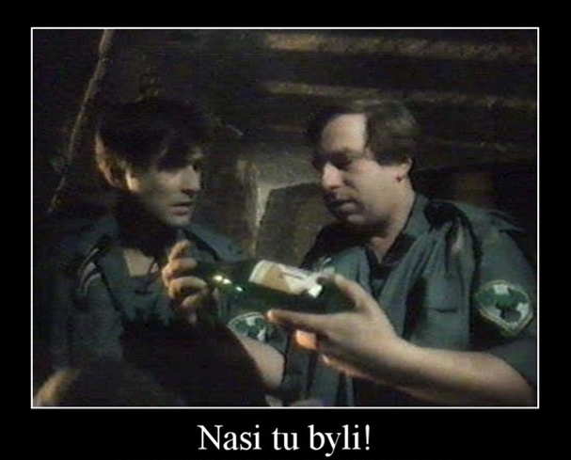

Wódka jest dziedzictwem kulturowym głęboko zakorzenionym w tradycji, docenianym również poza granicami naszego kraju. Co o tym świadczy? Obecność wódki w filmach i serialach zagranicznych. Butelkę z polską etykietą można zobaczyć m.in. w filmach „Betty Blue” oraz „Prometeusz”.

**Muzeum Polskiej Wódki zmienia wizerunek narodowego trunku**

„Image” mocnego alkoholu, z którego Polacy są znani na całym świecie zmieniał się   
w szczególności w ostatnich dziesięcioleciach:

*„Polska Wódka, podobnie jak francuski Cognac czy Scotch Whisky, została wpisana na listę Chronionych Oznaczeń Geograficznych i od wielu lat jest istotnym polskim produktem eksportowym, cenionym za smak i jakość na całym świecie. Chcemy, aby Muzeum Polskiej Wódki przekazywało   
i gromadziło wiedzę dotyczącą naszego narodowego trunku, z którego powinniśmy być dumni”*– dodaje Andrzej Szumowski.

W Muzeum Polskiej Wódki przewodnicy, opowiadając o narodowym trunku, podkreślają jego rolę i znaczenie dla Polski na przestrzeni dziejów. Przedstawiają ewolucję wizerunku tego wysokoprocentowego alkoholu, który obecnie stanowi jeden z symboli tożsamości narodowej, zaś na arenie międzynarodowej nabrał unikatowego charakteru. Warto więc skorzystać z okazji   
i 13 stycznia, w Dniu Polskiej Wódki, odwiedzić interaktywne muzeum za darmo.

Szczegóły dotyczące zwiedzania Muzeum Polskiej Wódki 13 stycznia 2020 roku zostaną podane na stronie internetowej oraz profilu Muzeum na Facebooku.

**Więcej o Muzeum i Polskiej Wódce na stronie:** [**www.muzeumpolskiejwodki.pl**](http://www.muzeumpolskiejwodki.pl)

**Polub nas na Facebooku:** [**www.facebook.com/MuzeumPolskiejWodki**](http://www.facebook.com/MuzeumPolskiejWodki)

**Obserwuj nas na Instagramie:** [**https://www.instagram.com/polishvodkamuseum**](https://www.instagram.com/polishvodkamuseum)**, #polishvodkamuseum**

**Definicja Polskiej Wódki** precyzuje, że może być ona wytworzona jedynie z tradycyjnych polskich zbóż (żyto, jęczmień, owies, pszenica, pszenżyto) lub ziemniaków, a wszystkie etapy jej wytwarzania muszą odbywać się   
na terenie Polski. Tym, co wyróżnia Polską Wódkę, na tle innych tego typu trunków, jest droga od surowca z pola upraw do alkoholu dostępnego na sklepowych półkach. Produkcja przebiega w gorzelni, zakładzie rektyfikacji   
i produkcji wódek, gdzie nad całym procesem czuwa człowiek.

O zgodności alkoholu z definicją informuje umieszczony na butelce napis Polska Wódka / Polish Vodka. Warto również wiedzieć, że Polska Wódka jest Chronionym Oznaczeniem Geograficznym, dlatego wódki stosujące   
to oznaczenie, to gwarancja unikatowego charakteru oraz wielowiekowej tradycji związanej z polskimi ziemiami, jak również wysokiej jakości produktu.

**Informacje dla mediów:**

Agnieszka Rynecka

Museum&PR Manager

[agnieszka.rynecka@pvm.pl](mailto:agnieszka.rynecka@pvm.pl)

tel.: 515 015 381

Anna Wróblewska

Agencja PROJEKT 77

[anna.wroblewska@projekt77.pl](mailto:anna.wroblewska@projekt77.pl)

tel.: 512 454 089

Natalia Kuchta

Agencja PROJEKT 77

[natalia.kuchta@projekt77.pl](mailto:natalia.kuchta@projekt77.pl)

tel.: 793 690 180